Мои предки в годы Великой Отечественной войны

Возвращаясь с войны домой, бывшие солдаты часто не хотели вспоминать ужасы войны, их рассказы от первого лица были скупы, а в большинстве своём они уходили в могилу, о многом умолчав. Моя семья не стала исключением. Приехав на родину, мои прадеды, прапрадеды продолжали заниматься делами, которыми занимались до войны. Они рассказывали о друзьях, войне в целом, но о своих личных подвигах деды решили не говорить.
Сорокин Михаил Васильевич

Терёхина Мария
Сорокин Михаил
Сорокин Василий
Павлова Алевтина
Бреенкова Елена
Сорокин Михаил
Я : Сорокин Александр

Мой прадед Сорокин Михаил Василевич 1908 года рождения, во время войны был артиллеристом в 37-й артиллерийской бригаде. Брал Кёнигсберг. 14 сентября 1944 года заслужил медаль «За отвагу».
За что заслужил прадед медаль вся наша семья не знала до тех пор, пока я не нашёл его в интернете, изучая архивы. В сохранившемся наградном листе пишется:
Товарищ Сорокин, работая орудийным номером, проявил себя в наступательных боях 14.9.44г. как храбрый и мужественный воин Красной Армии… На протяжении всего наступления, орудие подавило 2 мин. Бат. противника, 1 арт. Бат. противника, подбило 2 танка, отбило 3 атаки пехоты и танков противника, при этом уничтожило до 80 немецких солдат и офицеров.
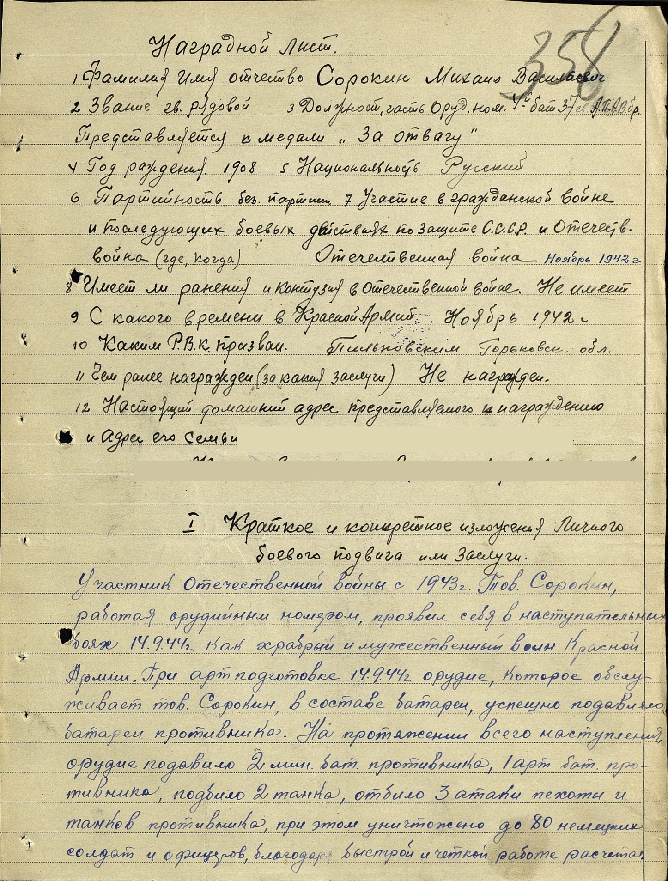

Павлов Иван Григорьевич
Тимонина Агафья
Павлов Иван
Павлов Александр
Фомина Мария
Сорокин Василий
Павлова Алевтина
Бреенкова Елена
Сорокин Михаил
Я: Сорокин Александр

Мой прапрадед Павлов Иван Григорьевич 1902 года рождения, был сапёром 51-ого отдельного саперного батальона 13-ого гвардейского стрелкового корпуса. Получил ранение 9 марта 1944 года.
В найденном мною всего два года назад наградном листе пишется:
“7 апреля 1945 года при подходе к северо-западной окраине Кенигсберга нашим подразделениям преградил путь ДЗОТ противника. Подступы к ДЗОТ-у были заминированы и ограждены колючей проволокой. Товарищ Павлов с двумя бойцами выдвинулся вперёд, разминировал проход, прорезал проход в проволочном заграждении, а затем вместе с штурмовой группой овладел ДЗОТ-ом.” За что и был награждён Орденом Славы - lll степени.

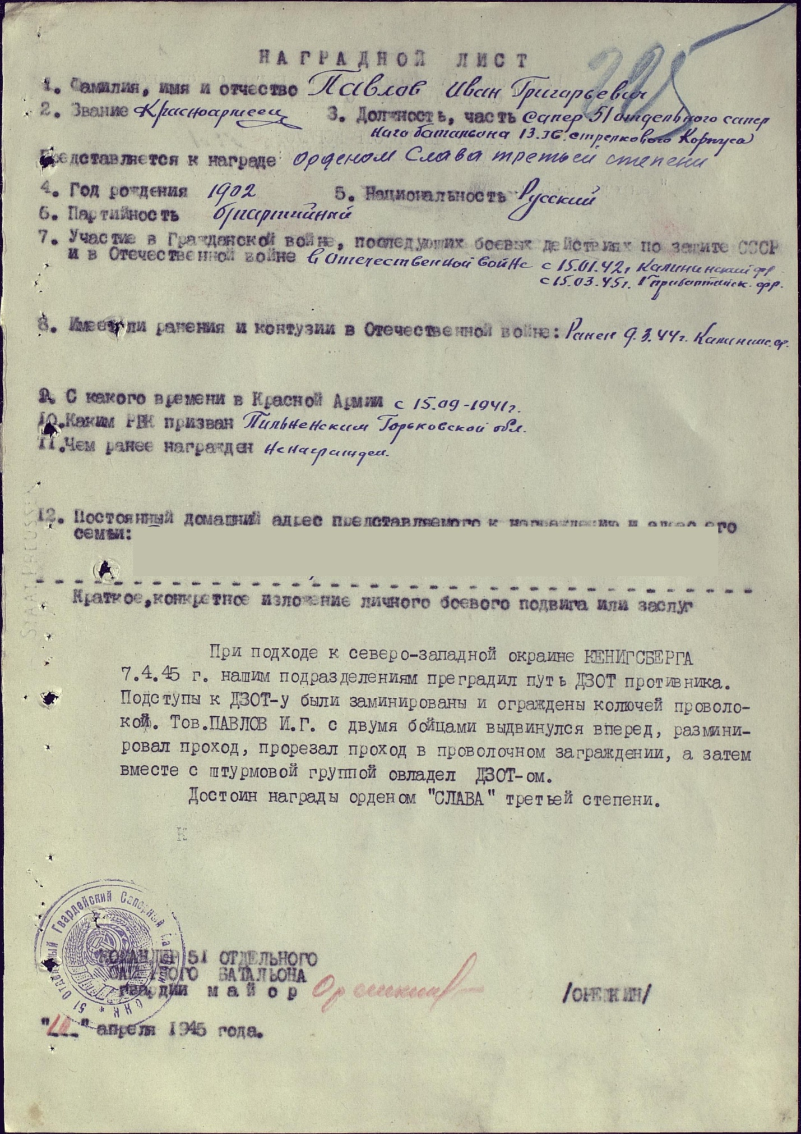

Павлов Николай Иванович
Павлов Иван
Тимонина Агафья
Павлов Николай
Фомина Мария
Павлов Александр
Сорокин Василий
Павлова Алевтина
Сорокин Михаил
Бреенкова Елена
Я: Сорокин Александр

Павлов Николай Иванович 1925 года рождения является мне двоюродным прадедом (брат прадеда). В январе 1943 года вступил в Красную Армию в составе 1-ой зенитно-артиллерийской батареи 108 гвардейского пехотного полка. Во время войны был дальнонаводчиком. 16 октября 1943-го года был легко ранен.

28 марта 1945 года 1-ая зенитно -артиллерийская бригада прикрывала переправу через реку, по которому должны были переправиться части и подразделения 107-ой Гвардейской Первомайской стрелковой дивизии, когда фашистские самолёты группой от 6 до 8 Messerschmitt 109, пытались подорвать мост, чтобы помешать дальнейшему наступлению наших частей.

Далее из найденного несколько дней назад наградного листа:

“Гвардии рядовой Павлов, точно в срок готовил данные дальности, высоты, скорости вражеских самолётов и беспрерывно подавал их на орудие… В этот день был сбит 1 самолёт противника Messerschmitt 109. Товарищ гвардии рядовой Павлов Николай Иванович достоен правительственной награды медаль “За Боевые Заслуги”.

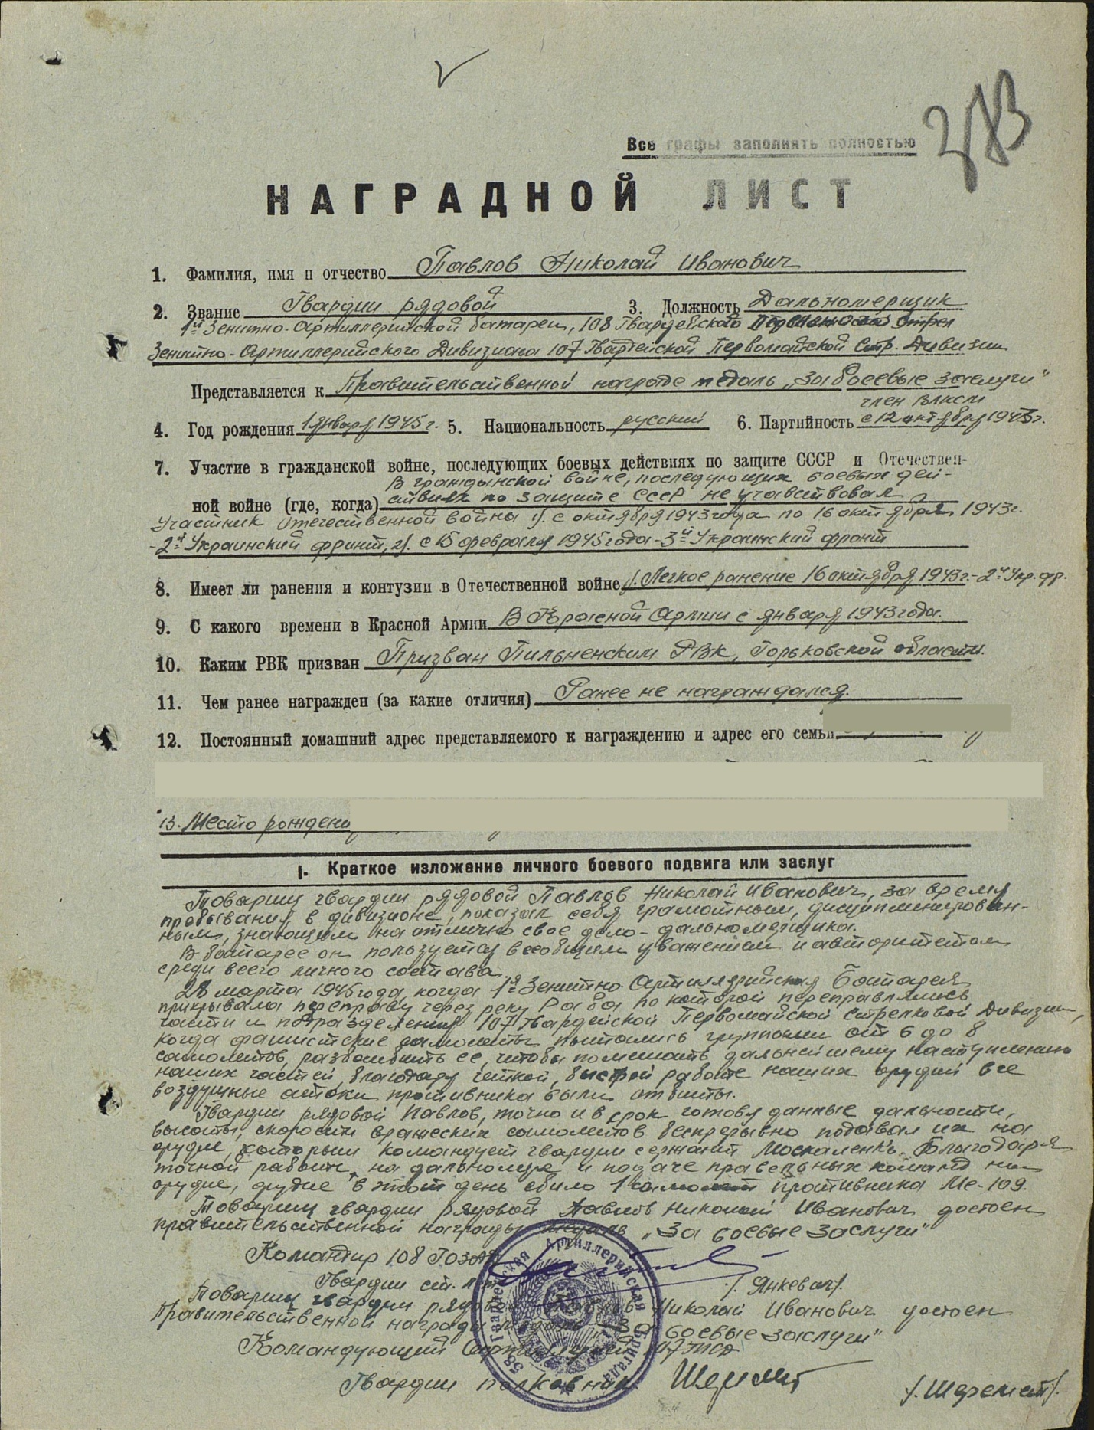

Фомин Александр Николаевич
Я: Сорокин Александр

Сорокин Михаил
Бреенкова Елена
Фомин Александр
Фомина Мария
Сорокин Василий
Павлова Алевтина
Павлов Александр

Мой двоюродный прадед Фомин Александр Николаевич 1916 года рождения встретил войну в 1942 году. Александр Николаевич состоял в 1-ой самокатно-мотоциклетной бригаде в звании сержанта. Участник одной из самых кровавых битв Великой Отечественной Войны Ржевской битвы.

Во время Первой Ржевско-Сычёвской операции, 1-ая самокатно-мотоциклетная бригада состояла в 200-ой танковой бригаде. 10 августа 1942 года трагически погиб.

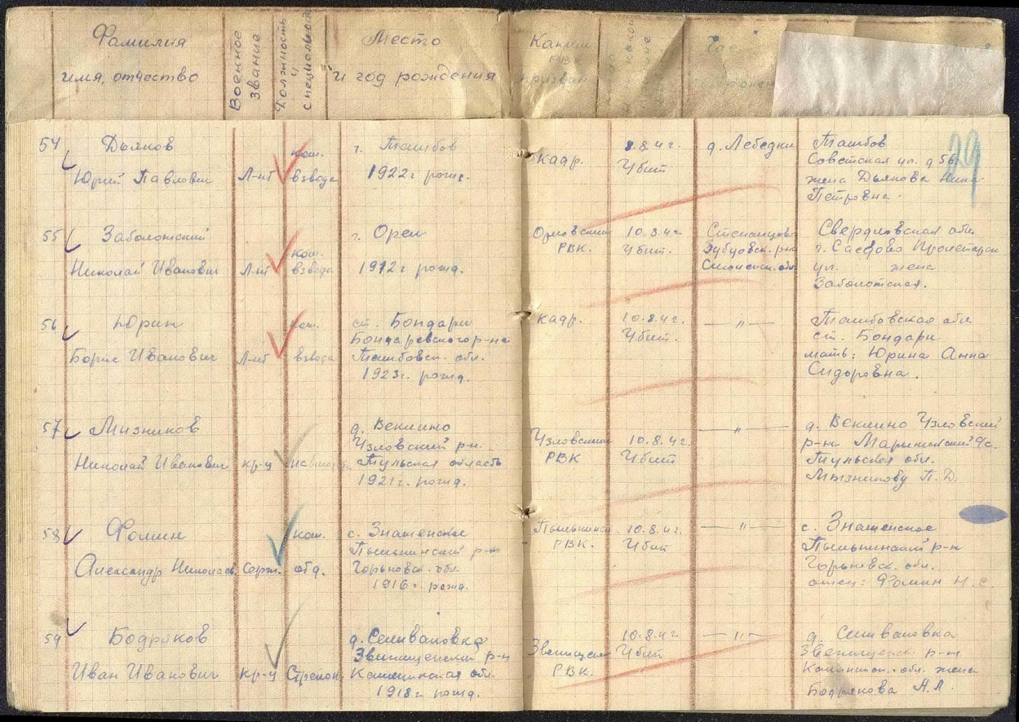

Место его захоронения моя семья не знала. В итоге углубившись в архивы я нашёл и это:

“Фомин. А. Н-сержант. Братская могила № 5. Деревня Степанцево. Ржевский район Тверская область”.

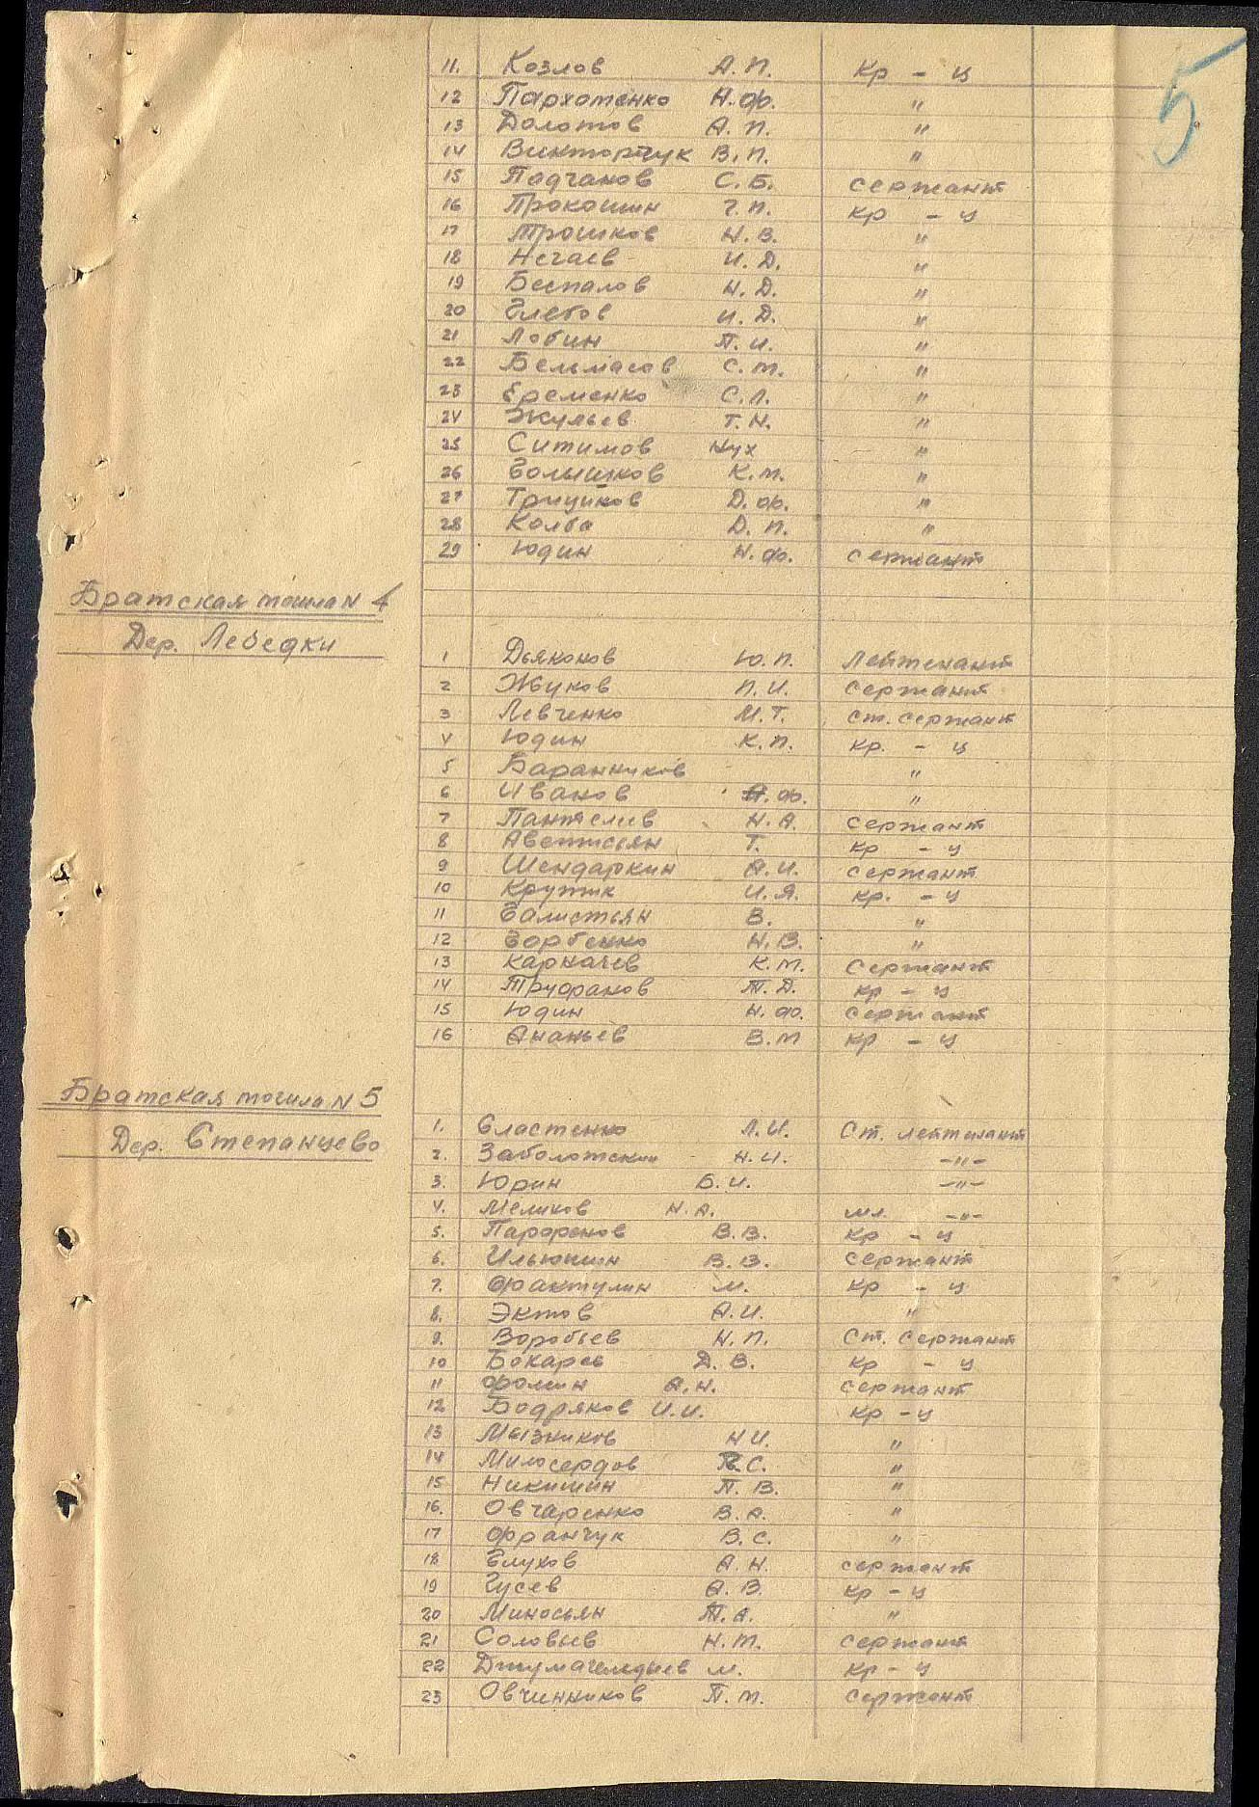

Карта расположения братских могил:

